Cierre Plan de Acción Técnico – PAT
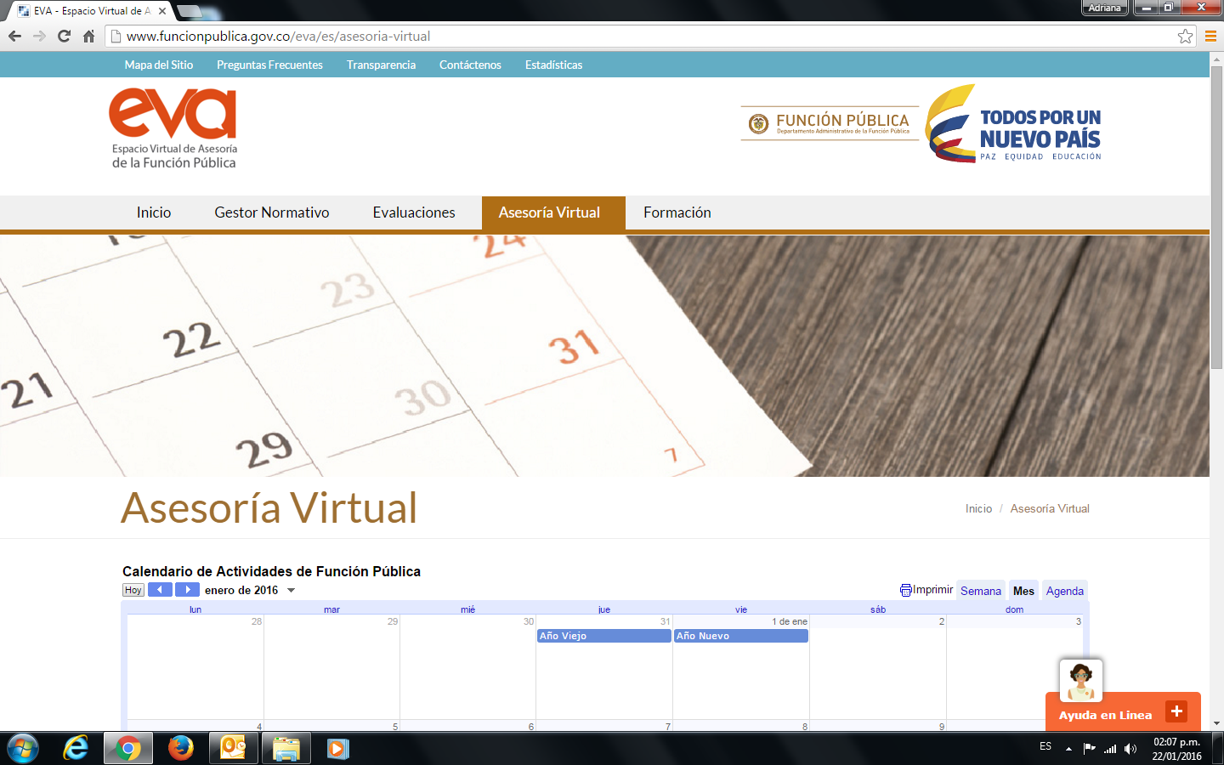

Fortalecimiento del Buen Gobierno Territorial

El Departamento Administrativo de la Función Pública, desarrolló acompañamiento técnico a la entidad relacionada a continuación:

Entidad________________________ Municipio/Ciudad: _________________________________
Departamento: __________________________ Fecha: _________________________________

A través del desarrollo de asesorías, se finalizaron las actividades suscritas en los Planes de Acción Técnicos PAT. Estos esfuerzos conjuntos permitieron mejorar la gestión pública en los siguientes temas:

Tema 1.
Tema 2.
Tema 3.

Y rescatando como lecciones aprendidas:

Lecciones Aprendidas
1.
2.
3.
4.
5.
6.

Teniendo en cuenta lo anterior, El Departamento Administrativo de la Función Pública y la Entidad, dan por culminado los temas relacionados anteriormente.

________________________ ____________________________
Firma Firma
Por Función Pública Por la Entidad
Nombre: Nombre:
Dirección técnica: Cargo:
Correo electrónico: Dependencia:
Teléfono: Correo electrónico:
Teléfono:

Instructivo de diligenciamiento:

- Diligencie los datos del encabezado correspondientes a: Entidad, lugar y fecha de cierre del PAT.
- Registre cada uno temas cerrados.
- Mencione las lecciones aprendidas de la asesoría que llevaron al cierre del PAT
- Diligencie el espacio de suscriptores con firma, nombre, cargo, dependencia, correo electrónico y teléfono
- Confirme que el suscriptor firme y diligencie de manera clara y completa los datos.
- Asegúrese de remitir copia del PAT suscrito a la Entidad correspondiente.

